- 使用对象及缴税范围
- 高级版企业网银客户
- 缴税范围：厦门地方税务局的税款
- 网银开通流程
客户用企业网银“主管”操作员登录网银，进入【缴费业务→银税通→业务管理】功能，在操作页面中输入“纳税人编码”、“征收机关代码”，选择“缴税账号”，输入交易密码，点击“注册”，完成银税通业务的开通。
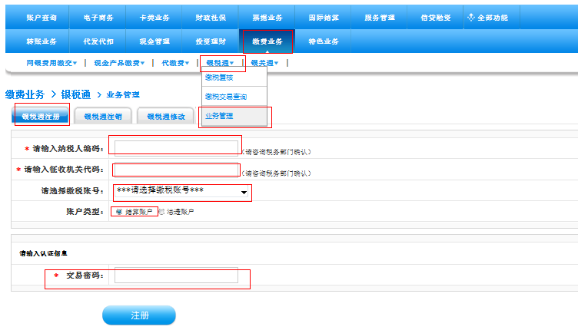
- 网银查询、缴税操作流程
客户需先通过厦门地方税务局网站办理纳税申报。申报成功后，税务网站会生成“缴税凭证序号”信息（在建行网银称为“申报电子流水号”）；
1、客户用企业网银“制单”操作员登录网银，进入【缴费业务→银税通→申报查询缴税】功能，在操作页面选择“纳税人编码”、“征税机关代码”，在【申报电子流水号】栏录入“缴税凭证序号”信息，点击【申报查询】。
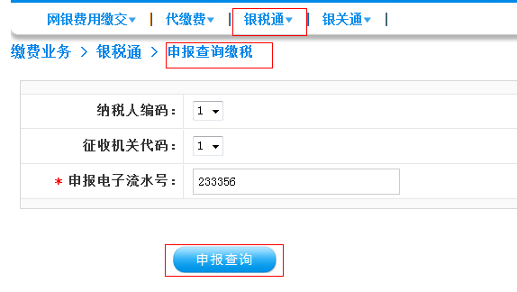
页面显示该笔税款的详细信息，核实无误后，点击【确认缴税】，完成缴税制单。

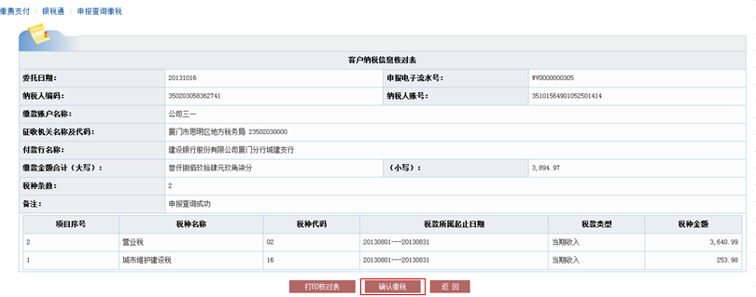
2、客户用企业网银“复核”操作员登录网银，进入【缴费业务→银税通→缴税复核】功能，选择待复核的缴税记录，点击“确定”进入缴税支付的确认页面，选择“复核通过”并输入交易密码，点击“确定”即可完成税款的在线缴交工作。
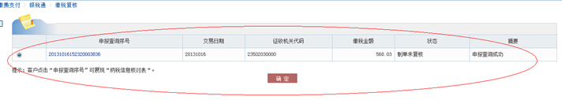
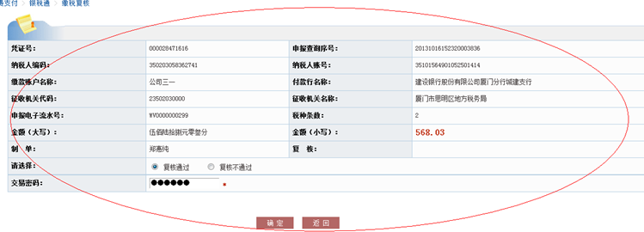
- 企业网银缴税凭证
客户若需要我行提供电子缴税付款凭证，可于第二个工作日到缴税账户的开户网点打印、获取。

